

**T/CECS ×××**- 20**××**

**中国工程建设标准化协会标准**

超高强钢绞线预应力混凝土结构

技术规程

**Technical specification for ultra-high strength steel strand prestressed concrete structures**

（**征求意见稿**）

（提交反馈意见时，请将有关专利连同支持性文件一并附上）

**××××出版社**

中国工程建设标准化协会标准

**超高强钢绞线预应力混凝土结构技术规程**

Technical specification for ultra-high strength steel strand prestressed concrete structures

**T/CECS ×××-20××**

|  |  |
| --- | --- |
| 主编单位： | **××××××××××** |
| 批准部门： | 中国工程建设标准化协会 |
| 施行日期： | 20**××**年**××**月**××**日 |

××××出版社

**20××**北　　京

前 言

根据中国工程建设标准化协会《关于印发<2022年第一批协会标准制订、修订计划>的通知》（建标协字〔2022〕13号）的要求，标准编制组经广泛调查研究，认真总结实践经验，参考有关国际标准和国外先进标准，并在广泛征求意见的基础上，制订本规程。

本规程共分6章和1个附录，主要技术内容包括：总则、术语和符号、材料、结构设计、构造规定、施工及验收等。

本规程的某些内容可能直接或间接涉及专利，本标准的发布机构不承担识别这些专利的责任。

本规程由中国工程建设标准化协会混凝土结构专业委员会归口管理，由中国建筑技术集团有限公司负责具体技术内容的解释。执行过程中如有意见和建议，请寄送解释单位（地址：北京市朝阳区北三环东路30号；邮编：100013）。

主编单位：中国建筑技术集团有限公司、中南建筑设计院股份有限公司

参编单位：

主要起草人：

主要审查人：

**目 次**

1 总 则 （1）

2 术语和符号 （2）

2.1 术 语 （2）

2.2 符 号 （2）

3 材 料 （4）

3.1 混凝土及普通钢筋 （4）

3.2 超高强钢绞线 （4）

3.3 缓粘结超高强钢绞线 （5）

3.4 无粘结超高强钢绞线 （6）

3.5 锚 具 （6）

4 结构设计 （8）

4.1 一般规定 （8）

4.2 预应力损失计算 （9）

4.3 承载能力计算 （11）

4.4 正常使用极限状态验算 （12）

5 构造规定 （13）

5.1 一般规定 （13）

5.2 先张法超高强预应力 （14）

5.3 后张有粘结超高强预应力 （14）

5.4 后张缓粘结超高强预应力 （15）

5.5 后张无粘结超高强预应力 （17）

6 施工及验收 （19）

6.1 一般规定 （19）

6.2 超高强钢绞线制作和存放 （19）

6.3 后张有粘结超高强钢绞线安装 （20）

6.4 缓粘结和无粘结超高强钢绞线安装 （21）

6.5 混凝土浇筑 （22）

6.6 预应力张拉 （22）

6.7 工程验收 （24）

附录A 超高强钢绞线张拉记录表 （27）

用词说明 （28）

引用标准名录 （29）

附：条文说明 （30）

Contents

1 General provisions （1）

2 Terms and symbols （2）

2.1 Terms （2）

2.2 Symbols （2）

3 Materials （4）

3.1 Concrete and ordinary steel bars （4）

3.2 Ultra high strength steel stranded wire （4）

3.3 Retard-bonded ultra-high strength steel stranded wire （5）

3.4 Unbonded ultra-high strength steel strands （6）

3.5 Anchorage （6）

4 Design regulations （8）

4.1 General provisions （8）

4.2 Calculation of prestress loss （9）

4.3 Calculation of ultimate bearing capacity （12）

4.3 Checking of serviceability limit states （12）

5 Construction regulations （13）

5.1 General provisions （13）

5.2 Pretensioning ultra-high strength prestress （14）

5.3 Post-tensioned bonded ultra-high strength prestress （14）

5.4 Post-tensioned retard-bonded ultra-high strength prestress （15）

5.5 Post-tensioned unbonded super-high strength prestress （18）

6 Construction and acceptance （19）

6.1 General provisions （19）

6.2 Production and storage of ultra-high strength steel strands （19）

6.3 Installation of post tensioned bonded ultra-high strength steel strands （20）

6.4 Installation of retard-bonded and unbonded ultra-high strength steel strand

（21）

6.5 Concreting （21）

6.6 Prestress tensioning （22）

6.7 Engineering acceptance （23）

Appendix A Ultra-high strength steel strand tension record （27）

Explanation of wording （28）

List of quoted standards （29）

Addition：Explanation of provisions （30）

# 1 总 则

**1.0.1** 为规范超高强钢绞线预应力混凝土结构的设计、施工及验收，做到安全适用、技术先进、经济合理和确保质量，制定本规程。

**1.0.2** 本规程适用于建筑工程中采用的超高强钢绞线预应力混凝土结构的设计、施工及验收。

**1.0.3** 超高强钢绞线预应力混凝土结构应根据建筑功能要求、材料供应和施工条件，确定合理的设计与施工方案。

**1.0.4** 超高强钢绞线预应力混凝土结构的设计、施工及验收除应符合本规程的规定外，尚应符合国家现行有关标准和现行中国工程建设标准化协会有关标准的规定。

# 2 术语和符号

## 2.1 术 语

**2.1.1** 超高强钢绞线 ultra high-strength steel strand

公称抗拉强度不小于2160MPa的钢绞线。

**2.1.2** 超高强钢绞线预应力混凝土结构 ultra-high strength steel strand prestressed concrete structure

配置超高强预应力钢绞线并经过张拉建立预应力的混凝土结构。

**2.1.3** 缓粘结超高强钢绞线 retard-bonded ultra-high strength steel strand

表面涂敷缓凝粘合剂，外包带肋护套，缓凝粘合剂固化后与结构混凝土之间永久粘结咬合为一体的超高强钢绞线。

**2.1.4** 缓粘结超高强钢绞线预应力混凝土结构 prestressed concrete structure with retard-bonded ultra-high strength steel strand

配置缓粘结超高强预应力钢绞线并经过张拉建立预应力的混凝土结构。

**2.1.5** 无粘结超高强钢绞线 unbonded ultra-high strength steel strand

采用表面涂敷专用防腐润滑涂层，外包和塑料护套包裹的单根超高强钢绞线。

**2.1.6** 无粘结超高强钢绞线预应力混凝土结构 unbonded ultra-high strength steel strand prestressed concrete structure

配置无粘结超高强预应力钢绞线并经过张拉建立预应力的混凝土结构。

**2.1.7**  有粘结超高强钢绞线预应力混凝土结构 prestressed concrete structures with bonded ultra-high strength steel strands

通过灌浆或与混凝土直接接触使预应力筋与混凝土之间相互粘结而简历预应力的混凝土结构。

## 2.2 符 号

**2.2.1 材料性能**

|  |  |  |
| --- | --- | --- |
| *E*c | — | 混凝土弹性模量； |
| *E*p | — | 超高强钢绞线弹性模量； |
| *E*S | — | 普通钢筋弹性模量； |
| *f*c | — | 混凝土轴心抗压强度设计值； |
| *f*cu | — | 施加预应力时的混凝土立方体抗压强度； |
| *f*ptk | — | 超高强钢绞线极限抗拉 强度标准值； |
| *f*py | — | 超高强钢绞线极限抗拉强度设计值； |
| *f*t | — | 混凝土轴心抗拉强度设计值； |
| *f*tk | — | 混凝土轴心抗拉强度标准值； |
| *f*y | — | 普通钢筋抗拉强度设计值。 |

**2.2.2 作用、作用效应及承载力**

|  |  |  |
| --- | --- | --- |
| *σ*con | — | 超高强钢绞线的张拉控制应力。 |

**2.2.3 计算系数及其他**

|  |  |  |
| --- | --- | --- |
| *κ* | — | 超高强钢绞线局部偏差的摩擦系数； |
| *μ* | — | 摩擦系数； |
| *θ* | — | 考虑荷载长期作用对挠度增大的影响系数。 |

# 3 材 料

## 3.1 混凝土及普通钢筋

**3.1.1** 超高强钢绞线预应力混凝土梁、柱结构的混凝土强度等级不应低于C40，超高强钢绞线预应力混凝土板的混凝土强度等级不应低于C35。混凝土的力学性能指标应符合现行国家标准《混凝土结构设计规范》GB 50010的有关规定。

**3.1.2** 超高强钢绞线预应力混凝土结构中纵向普通钢筋宜采用HRB400、HRB500钢筋，其中梁、柱纵向受力钢筋应采用HRB400、HRB500钢筋，箍筋宜采用HRB400、HRB500钢筋，也可采用HPB300钢筋，普通钢筋的力学性能指标应符合现行国家标准《混凝土结构设计规范》GB 50010的有关规定。

## 3.2 超高强钢绞线

**3.2.1** 超高强钢绞线力学性能和质量应符合现行协会标准《预应力混凝土用超高强钢绞线》T/CECS 10327的规定。

**3.2.2** 超高强钢绞线主要力学性能、抗拉强度设计值和抗压强度设计值应符合表3.2.2的规定，弹性模量*E*p宜取1.95×105MPa，必要时可采用实测值。

**表3.2.2 超高强钢绞线力学性能**

|  |  |  |  |  |  |  |  |
| --- | --- | --- | --- | --- | --- | --- | --- |
| 公称直径  *d*（mm） | 符号 | 极限强度标准值*f*ptk  (MPa) | 抗拉强度设计值*f*py  (MPa) | 抗压强度设计值 $f_{py}^{'}$ (MPa) | 最大力  总延伸率(*L*o≥500mm) $ε_{gt}$ （%） | 公称截面面积  (mm2) | 每延米理论质量  （g/m) |
| 15.20 | $$ϕ^{s}$$ | 2160 | 1530 | 390 | ≥4.5 | 140 | 1101 |
| 2230 | 1580 |
| 2360 | 1680 |
| 17.80 | 2160 | 1530 | 191 | 1500 |
| 2230 | 1580 |
| 21.80 | 2160 | 1530 | 313 | 2482 |
| 2230 | 1580 |
| 25.40 | 2160 | 1530 | 421 | 3338 |
| 2230 | 1580 |

## 3.3 缓粘结超高强钢绞线

**3.3.1** 制作缓粘结超高强钢绞线用超高强钢绞线规格及性能应符合现行协会标准《预应力混凝土用超高强钢绞线》T/CECS 10327的有关规定。

**3.3.2** 缓粘结超高强钢绞线的生产应满足现行协会标准《大直径缓粘结预应力钢绞线》T/CECS 10097和《预应力混凝土用超高强钢绞线》T/CECS 10327的有关规定。

**3.3.3** 缓粘结超高强钢绞线成品每盘应由一根连续超高强钢绞线组成，不应有接头或死弯。

**3.3.4** 制作缓粘结超高强钢绞线的缓凝粘合剂和护套主要技术指标应符合现行协会标准《大直径缓粘结预应力钢绞线》T/CECS 10097的规定，常用缓凝粘合剂的类型及适用范围可依据表3.3.4选用。

**表3.3.4 常用缓凝粘合剂类型及适用范围**

|  |  |  |  |  |
| --- | --- | --- | --- | --- |
| 常用缓凝粘合剂类型 | 施工时（周）平均环境温度 | 标准张拉适用期  （d） | 标准有效强度期（d） | 标准固化期  （d） |
| A型 | 26℃≤32℃ | 300，±30 | 500，±50 | 720，±80 |
| B型 | 17℃≤25℃ | 220，±20 | 380，±40 | 540，±60 |
| C型 | 6℃≤16℃ | 150，±15 | 250，±30 | 360，±36 |
| 抗冻凝D型 | -15℃≤5℃ | 150，±15 | 250，±30 | 360，±36 |

**3.3.5** 常用缓粘结超高强钢绞线主要规格和性能应符合表3.3.5的规定。

**表3.3.5 缓粘结超高强钢绞线主要规格和性能**

|  |  |  |  |  |  |  |  |  |  |
| --- | --- | --- | --- | --- | --- | --- | --- | --- | --- |
| 超高强钢绞线 | | | | 缓凝粘合剂 | 护套 | | 缓粘结超高强钢绞线 | | |
| 公称直径*d*/mm | 极限强度标准值  /MPa | 抗拉强度设计值/MPa | 公称截面积/mm2 | 每延米理论质量  (g/m) | 厚度  /mm | 肋高  /mm | 每延米理论质量  (g/m) | 张拉适用期内  摩擦系数 | |
| *μ* | *κ* |
| 15.20 | 2160 | 1530 | 140 | ≥150 | 0.8～1.3 | ≥1.5 | 1350 | ≤0.12 | ≤0.006 |
| 2230 | 1580 |
| 2360 | 1680 |
| 17.80 | 2160 | 1530 | 191 | ≥230 | ≥1.9 | 1870 |
| 2230 | 1580 |
| 21.80 | 2160 | 1530 | 313 | ≥300 | ≥2.1 | 2950 |
| 2230 | 1580 |
| 25.40 | 2160 | 1530 | 421 | ≥400 | 3938 |
| 2230 | 1580 |

## 3.4 无粘结超高强钢绞线

**3.4.1** 制作无粘结超高强钢绞线的超高强钢绞线性能应符合现行协会标准《预应力混凝土用超高强钢绞线》T/CECS 10327的规定。

**3.4.2** 采用超高强钢绞线制作的无粘结超高强钢绞线不应有死弯。

**3.4.3** 无粘结超高强钢绞线的外包层材料性能及涂包质量应符合现行行业标准《无粘结预应力钢绞线》JG 161的有关规定，防腐油脂质量应符合现行行业标准《无粘结预应力筋用防腐润滑油脂》JG/T 430的有关规定。

**3.4.4** 常用无粘结超高强钢绞线的主要性能应符合表3.3.4的规定。

**表3.4.4 无粘结超高强钢绞线主要规格和性能**

|  |  |  |  |  |  |  |  |  |
| --- | --- | --- | --- | --- | --- | --- | --- | --- |
| 超高强钢绞线 | | | | 护套厚度mm | 防腐油脂含量  g/m | 无粘结超高强钢绞线 | | |
| 公称直径*d*/mm | 极限强度标准值/MPa | 抗拉强度设计值/MPa | 公称截面积/mm2 | 每延米理论质量  (g/m) | 摩擦系数 | |
| *μ* | *κ* |
| 15.20 | 2160 | 1530 | 140 | ≥1.0 | ≥50 | 1260 | ≤0.09 | ≤0.004 |
| 2230 | 1580 |
| 2360 | 1680 |
| 17.80 | 2160 | 1530 | 191 | ≥1.0 | ≥60 | 1650 |
| 2230 | 1580 |
| 21.80 | 2160 | 1530 | 313 | ≥1.2 | ≥73 | 2750 |
| 2230 | 1580 |
| 25.40 | 2160 | 1530 | 421 | ≥1.2 | ≥85 | 3630 |
| 2230 | 1580 |

## 3.5 锚 具

**3.5.1** 超高强钢绞线采用的锚具、夹具、连接器的性能要求应符合现行国家标准《预应力筋用锚具、夹具和连接器》GB/T 14370的有关规定。

**3.5.2** 超高强钢绞线用锚具、夹具和连接器，应根据超高强钢绞线的极限抗拉强度、公称直径、张拉力值和工程应用环境类别选定。

**3.5.3** 超高强钢绞线张拉端应采用夹片锚具，埋入式固定端宜采用挤压锚具或有特殊构造措施的固定端夹片式锚具；当分段超高强钢绞线需要连接时，可采用专用连接器连接。

**3.5.4** 缓粘结超高强钢绞线和无粘结超高强钢绞线张拉端锚具系统可采用圆套筒式锚具、垫板连体式夹片锚具或全封闭垫板连体式夹片锚具，张拉端和固定端具体构造形式应分别符合现行行业标准《缓粘结预应力混凝土结构技术规程》JGJ 387和《无粘结预应力混凝土结构技术规程》JGJ 92的有关规定。

# 4 结构设计

## 4.1 一般规定

**4.1.1** 超高强钢绞线预应力混凝土结构设计、分析内容及相应的具体要求应符合现行国家标准《混凝土结构设计规范》GB 50010的有关规定。

**4.1.2** 超高强预应力混凝土梁、柱结构的混凝土强度等级不应低于C40，超高强预应力混凝土板的混凝土强度等级不应低于C35。

**4.1.3** 在缓粘结超高强钢绞线内的缓凝粘合剂达到有效强度之前，应按无粘结预应力混凝土结构构件进行受力验算；在缓凝粘合剂达到有效强度之后，应按有粘结预应力混凝土结构构件进行受力验算。

**4.1.4** 超高强钢绞线预应力混凝土结构构件，除应根据设计状况进行承载力计算及正常使用极限状态验算外，尚应在施工阶段对实际受力状态进行验算。

**4.1.5** 缓粘结超高强钢绞线的张拉控制应力*σ*con应符合下列规定：

**1** 一般情况下，张拉控制应力*σ*con应符合下式规定：

0.5*f*ptk≤*σ*con≤0.75*f*ptk （4.1.6）

**2** 当符合下列情况之一时，张拉控制力*σ*con可提高0.05*f*ptk，提高后的张拉控制应力不宜超过0.80*f*ptk

1. 要求提高构件在施工阶段的抗裂性能而在使用阶段受压区设置的预应力筋；
2. 要求部分抵消应力松弛、磨擦、分批张拉、低温张拉等因素产生的预应力损失。

**3** 无粘结超高强预应力钢绞线的张拉控制应力不宜超过0.75*f*ptk，且不应超过0.8*f*ptk。

**4.1.6** 施加预应力时，同条件养护的混凝土立方体抗压强度应符合现设计要求，并应符合下列规定：

**1** 不应低于设计强度等级的75%；

**2** 不应低于锚具供应商提供的产品技术手册要求的混凝土最低强度要求；

**3** 对于现浇混凝土梁和板，混凝土龄期分别不宜低于7d和5d；

**4** 当张拉预应力钢绞线是为防止混凝土早期出现的收缩裂缝时，可不受上述3款的限制，但应符合局部受压承载力的规定。

## 4.2 预应力损失计算

**4.2.1** 超高强钢绞线的预应力损失值可按现行国家标准《混凝土结构设计规范》GB 50010中有关规定计算。

**4.2.2** 直线超高强钢绞线由于锚具变形和超高强钢绞线内缩引起的预应力损失值*σl*1应按下式计算：

 （4.2.2）

式中：*a*——张拉端锚具变形和预应力筋内缩值（mm），可按照表4.2.2采用；

*l*——张拉端至固定端之间的距离（mm）；

*E*p——钢绞线弹性模量（N/mm2）。

**表4.2.2 锚具变形和超高强钢绞线内缩值*a*（mm）**

|  |  |  |
| --- | --- | --- |
| 锚具类别 | | *a* |
| 夹片式锚具 | 液压顶压器顶压时 | 6 |
| 限位器时 | 7~9 |

注：**1** 表中的锚具变形和超高强钢绞线内缩值也可根据实测数据确定；

**2** 其他类型的锚具变形和超高强钢绞线内缩值应根据实测数据确定。

**4.2.3** 超高强钢绞线与孔道壁之间的摩擦引起的预应力损失值*σl*2应按下式计算：

 （4.2.3-1）

当（*kx*+*μθ*）≤0.3时，*σl*2可按下式近似计算：

 （4.2.3-2）

计算时，孔道每米长度的局部偏差摩擦系数*κ*，超高强钢绞线与孔道壁之间的摩擦系数*μ*，按表4.2.3采用。

**表4.2.3 超高强钢绞线摩擦系数**

|  |  |  |
| --- | --- | --- |
| 孔道成型方式 | *κ* | *μ* |
| 预埋金属波纹管 | 0.0015 | 0.25 |
| 预埋塑料波纹管 | 0.0015 | 0.15 |
| 预埋钢管 | 0.0010 | 0.30 |
| 抽芯成型 | 0.0014 | 0.55 |
| 缓粘结超高强钢绞线 | 0.0060 | 0.12 |
| 无粘结超高强钢绞线 | 0.0040 | 0.09 |

注：表中系数也可根据实测数据确定或由厂家提供。

**4.2.4** 预应力筋的应力松弛引起的预应力损失*σl*4宜按下列公式计算：

普通松弛：

 （4.2.4-1）

低松弛：

当*σ*con≤0.7*f*ptk时，； （4.2.4-2）

当0.7*f*ptk<*σ*con≤0.8*f*ptk时， （4.2.4-3）

**4.2.5** 由于混凝土收缩和徐变引起的预应力筋损失值*σl*5，可按下列公式计算：

先张构件：

 （4.2.5-1）

 （4.2.5-2）

 （4.2.5-3）

 （4.2.5-4）

后张构件：

 （4.2.5-5）

 （4.2.5-6）

 （4.2.5-7）

 （4.2.5-8）

式中：

|  |  |  |
| --- | --- | --- |
| 、 | —— | 受拉区、受压区预应力筋合力点处的混凝土法相压应力（MPa）； |
|  | —— | 施加预应力时的混凝土立方体抗压强度（MPa）； |
| 、 | —— | 受拉区、受压区预应力筋和普通钢筋的配筋率，对于对称配置预应力筋和普通钢筋的构件，配筋率应按钢筋总截面面积的一半计算。 |

其他有关混凝土收缩和徐变引起的预应力筋应力损失值的规定，应按现行国家标准《混凝土结构设计规范》GB 50010的有关规定执行。

**4.2.6** 混凝土弹性压缩引起的预应力损失*σl*7宜按下列方法确定：

**1** 先张法构件和一次张拉完成的后张法构件：

 （4.2.6-1）

**2** 分批张拉和锚固预应力钢筋的后张法构件：

 （4.2.6-2）

 （4.2.6-3）

式中：

|  |  |  |
| --- | --- | --- |
| m | —— | 预应力筋张拉端总批数； |
| *n*p | —— | 预应力筋弹性模量与混凝土弹性模量之比*E*p/*E*c； |
| *σ*c | —— | 在代表截面的全部预应力筋形心处混凝土的预压应力，预应力筋的预拉应力按控制应力扣除相应的预应力损失后的值（MPa）； |
| *N*p | —— | 后张法构件的预加力（N）； |
| *A*n | —— | 净截面面积（mm2）； |
| *I*n | —— | 净截面惯性矩（mm4）； |
| *e*p | —— | 预应力筋截面形心至换算截面形心的距离（mm）。 |

## 4.3 承载能力计算

**4.3.1** 承载能力极限状态计算应按照现行国家标准《混凝土结构设计规范》GB 50010中有关预应力混凝土结构的计算规定。

**4.3.2** 缓粘结超高强钢绞线预应力混凝土构件在缓凝粘合剂达到有效强度之前应进行承载力计算，超高强钢绞线设计强度*f*py应取超高强钢绞线的应力设计值*σ*pu，*σ*pu应按现行国家标准《混凝土结构设计规范》GB 50010中有关规定确定。

## 4.4 正常使用极限状态验算

**4.4.1** 有粘结与无粘结超高强预应力混凝土结构的轴心受拉和受弯构件中，按荷载效应的标准组合并考虑长期作用影响的最大裂缝宽度宜符合现行国家标准《混凝土结构设计规范》GB 50010的规定，并满足对最大裂缝宽度限值的要求。

**4.4.2** 缓粘结超高强预应力混凝土结构的轴心受拉和受弯构件中，按荷载效应的标准组合并考虑长期作用影响最大裂缝宽度计算按照现行行业标准《缓粘结预应力混凝土结构技术规程》JGJ 387进行，并满足规范中对最大裂缝宽度限值的要求。

**4.4.3** 超高强预应力混凝土受弯构件的挠度值应按照现行国家标准《混凝土结构设计规范》GB 50010的相关规定进行验算。

# 5 构造规定

## 5.1 一般规定

**5.1.1** 主要承重构件和有抗震要求的构件应采用缓粘结预应力和有粘结预应力，当梁柱节点钢筋密集，波纹管或群锚锚具布置困难时，或环境腐蚀性较强时，宜优先采用缓粘结预应力。板中宜采用缓粘结预应力和无粘结预应力，当结构改造时，宜优先采用缓粘结预应力。

**5.1.2** 超长混凝土结构宜采用缓粘结预应力、无粘结预应力控制温度裂缝。

**5.1.3** 超高强钢绞线弯折处最小曲率半径应满足表5.1.3要求。

**表5.1.3 曲率半径最小值**

|  |  |
| --- | --- |
| 缓粘结或无粘结超高强钢绞线公称直径（mm） | 曲率半径最小值（m） |
| 12.7、15.2 | 4 |
| 17.8、21.8、25.4 | 6 |

**5.1.4** 梁截面宽度方向上，超高强钢绞线宜对称布置。

**5.1.5** 超高强钢绞线的锚具布置宜避开梁柱节点核心区。

**5.1.6** 超高强钢绞线锚固端宜采用整体式铸造垫板并与挤压锚具贴合牢固。

**5.1.7** 构件端部尺寸应满足锚具的布置、张拉设备的尺寸和局部受压的要求，必要时应加大。

**5.1.8** 超高强钢绞线预应力混凝土外露金属锚具应采取防腐防火措施，并应符现行国家标准《混凝土结构设计规范》GB 50010的有关规定。

**5.1.9** 当预应力混凝土构件呈弯曲状，超高强钢绞线在构件中沿凹面曲线布置时，应进行防崩裂设计，并应符合现行国家标准《混凝土结构设计规范》GB 50010的有关规定。

**5.1.10** 对缓粘结、无粘结预应力平板，扣除全部预应力损失后，在构件截面上产生的平均有效预压应力不宜小于1MPa，亦不宜大于3.5MPa。当板较薄时，宜取小值。当板厚小于120mm时，不宜布置预应力。

**5.1.11** 预应力混凝土板中缓粘结或无粘结超高强钢绞线宜分散布置，带状成束布置时预应力筋根数不宜多于5根；分散布置时，单根间距不宜大于板厚的6倍，且不宜大于1m；成束布置时，带状束间距不宜超过12倍板厚，且不宜大于2.4m。

**5.1.12** 预应力板上开洞时，板内被孔洞阻断的缓粘结或无粘结超高强钢绞线可分两侧绕过洞口铺设，其离洞口的距离*a*不宜小于150mm，*b*不宜小于300mm，水平偏移的曲率半径R最小值（图5.1.12）应符合本规程表5.1.3的规定；偏移斜率*c*:*d*不宜大于1:6，当*c*:*d* >1:6时，应配置U形防崩钢筋。

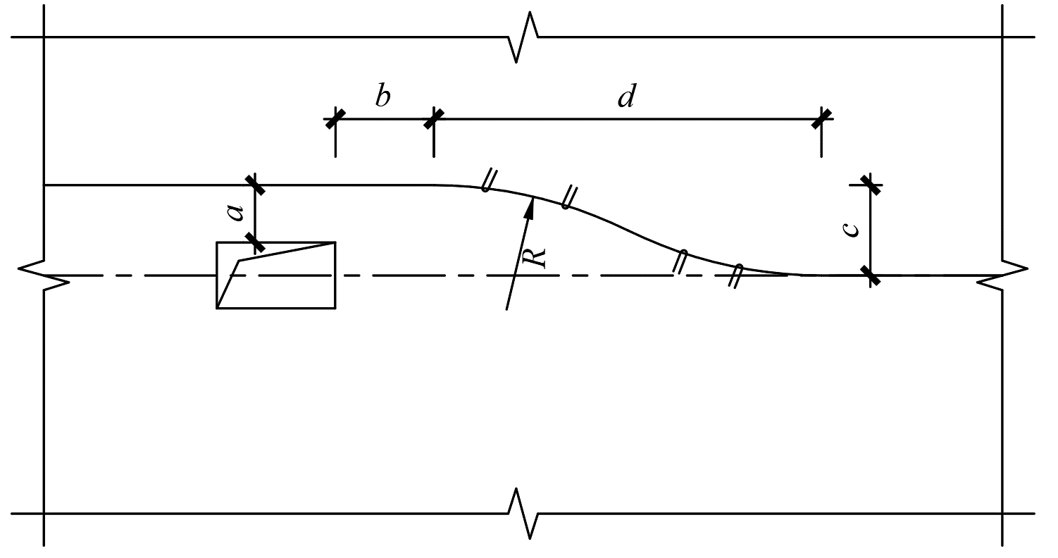

**图5.1.12 缓粘结与无粘结预应力超高强钢绞线洞口布置要求**

## 5.2 先张法超高强预应力

**5.2.1** 先张法预应力筋之间的净间距不宜小于其公称直径的2.5倍和混凝土粗骨料最大粒径的1.25倍，且不应小于25mm。

**5.2.2** 先张法预应力混凝土构件端部宜采取下列构造措施：

**1** 单根配置的超高强钢绞线，其端部宜设置长度不小于150mm且不小于4圈的螺旋筋；

**2** 分散布置的多根超高强钢绞线，在构件端部10*d*长度范围内，宜设置4片~6片与预应力筋垂直的钢筋网片，此处*d*为超高强钢绞线的公称直径；

**5.2.3** 先张法超高强预应力其他构造规定应符合国家现行标准《混凝土结构设计规范》GB 50010和《预应力混凝土结构设计规范》JGJ 369的有关规定。

## 5.3 后张有粘结超高强预应力

**5.3.1** 有粘结超高强钢绞线预留孔道应符合下列规定。

**1** 预制构件中预留孔道之间的水平净距不宜小于50mm，且不宜小于粗骨料粒径的1.25倍；孔道至构件边缘的净距不宜小于30mm，且不宜小于孔道直径的50%；

**2** 现浇混凝土梁中预留孔道在竖直方向的净间距不应小于孔道外径，水平方向的净间距不宜小于1.5倍孔道外径，且不应小于粗骨料粒径的1.25倍；孔道至构件边缘的净间距，梁底不宜小于50mm，梁侧不宜小于40mm，裂缝控制等级为三级的梁，梁底、梁侧分别不宜小于60mm和50mm；

**3** 预留孔道的内径宜比预应力束外径及需穿过孔道的连接器的外径大14mm~20mm，且孔道的截面积宜为穿入预应力束截面积的3.5~5倍；

**4** 当有可靠经验并能保证混凝土浇筑质量时，预留孔道可水平并列贴紧布置，但并排数量不应超过2束；

**5** 在现浇板中采用扁形锚固体系时，穿过每个预留孔道的超高强钢绞线数量不宜超过5根；孔道在水平方向的净间距不应超过8倍板厚及1.6m中的较大值。

**5.3.2** 有粘结超高强预应力端部锚固区间接钢筋配置要求应符合现行国家标准《混凝土结构设计规范》GB 50010的有关规定。

## 5.4 后张缓粘结超高强预应力

**5.4.1** 梁中缓粘结超高强钢绞线可分散单根布置，亦可成束布置。当成束布置时，每束超高强钢绞线根数不宜多于7根，不应多于9根；束的水平和竖向净距不宜小于40mm，束至构件边缘的净距不宜小于40mm。

**5.4.2** 缓粘结预应力钢绞线张拉端可布置于梁端、梁（板）顶或加腋处。当张拉端布置于梁（板）顶撅起张拉时，应考虑梁（板）顶面层厚度，不使张拉端凸出。当缓粘结预应力筋梁（板）顶撅起张拉而张拉端一排放置不下时，可分排放置，分排间距不宜小于50cm。

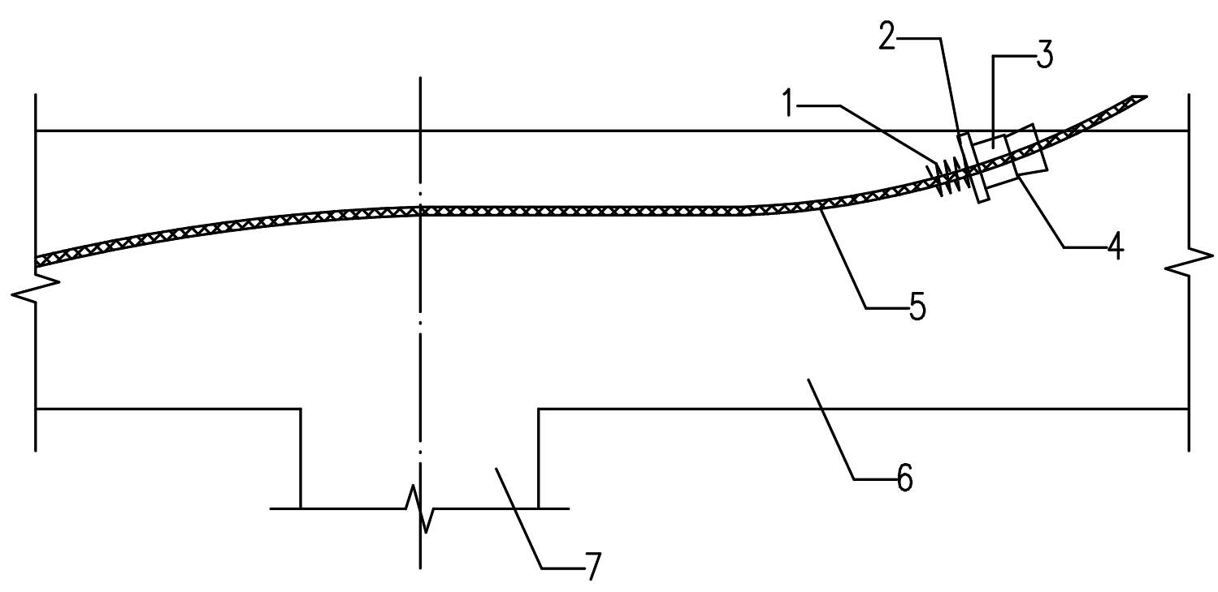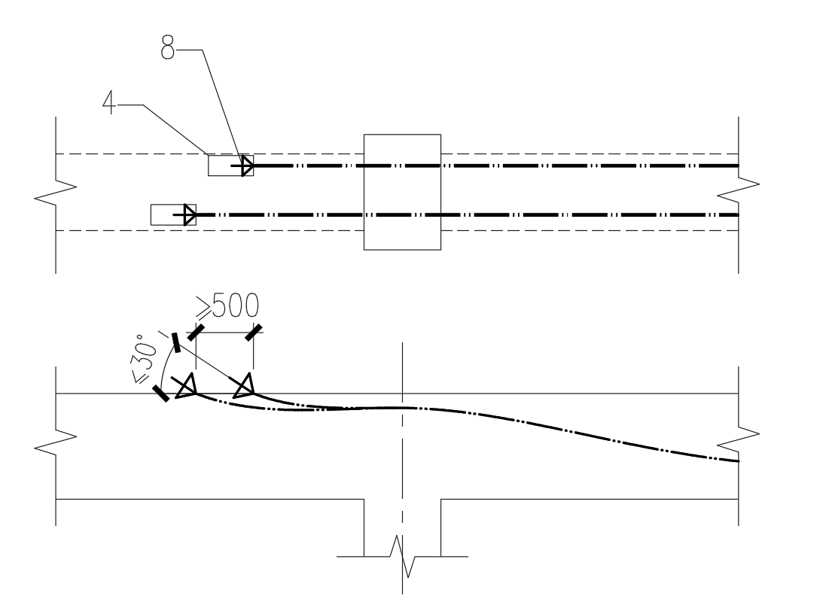

（a）梁（板）面撅起张拉构造 （b）梁（板）面撅起分排张拉

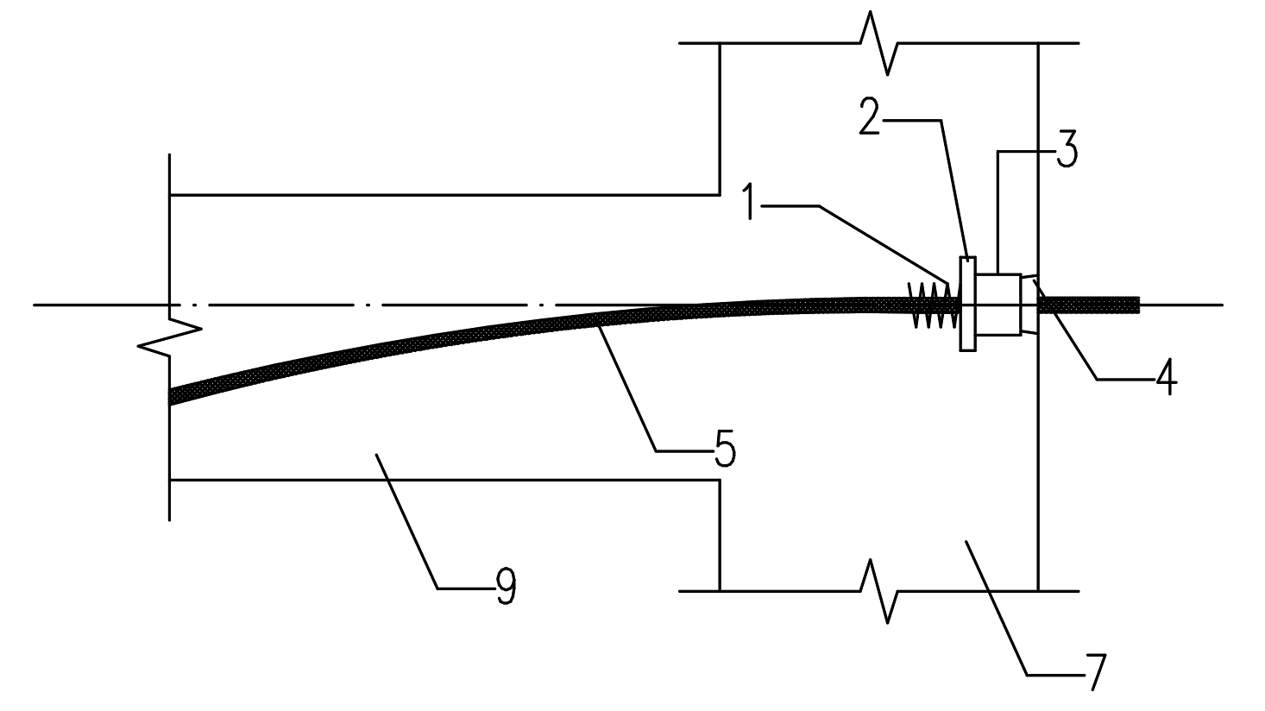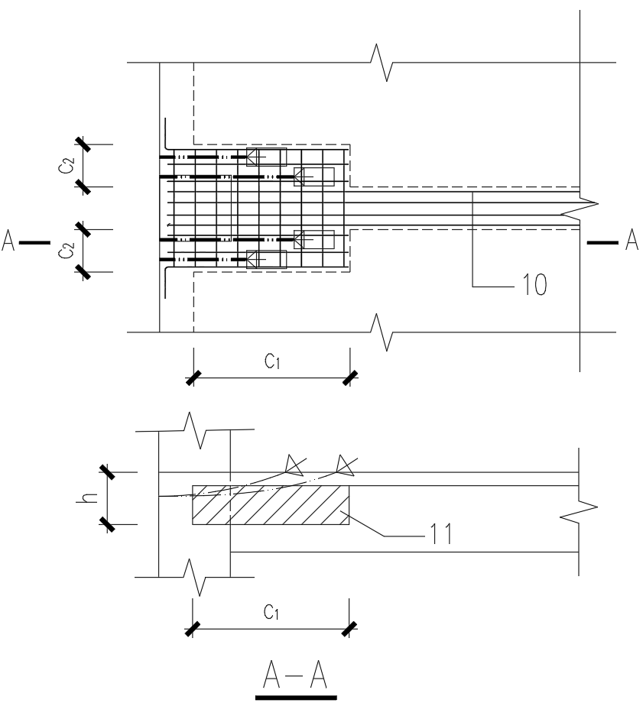

（c）梁端张拉构造 （d）加腋张拉构造

1-螺旋筋；2-承压板；3-夹片锚；4-穴模；5-缓粘结预应力钢绞线；6-梁或板；7-柱或梁；8-张拉端；9-梁；10-梁纵筋；11-加腋；c1-加腋长度；c2-加腋宽度；h-加腋厚度

**图5.4.2 缓粘结预应力张拉构造**

**5.4.3** 当缓粘结超高强钢绞线的固定端在梁端锚固，且建筑不允许在柱外凸出锚固时，承压板过柱子中性轴距离不应小于超高强钢绞线公称直径*d*的8倍（图5.4.3a）。当次梁内缓粘结超高强钢绞线在边梁锚固时，承压板过边梁中线距离不应小于预应力钢绞线公称直径*d*的5倍（图5.4.3b）**。**



（a）边跨框架梁锚固 （b）边跨次梁锚固

1—锚具；2—承压板

**图5.4.3 梁端锚固长度**

**5.4.4** 超高强预应力混凝土框架梁上开洞时，应符合下列规定：

**1** 超高强预应力混凝土框架梁上开洞时，洞口宜位于梁跨中1/3区段，洞口高度不应大于梁高的0.4倍，孔洞偏心宜偏向受拉区；开洞较大时应进行承载力验算，梁上洞口周边应配置附加纵向钢筋和箍筋；

**2** 预应力钢绞线通过洞口截面时宜布置在截面受拉区（图5.4.4a），当洞口位于弯矩较小的区段时，预应力钢绞线也可从洞口上、下分别通过，并保持预应力合力线的平滑过渡（图5.4.4b），预应力钢绞线距洞口的距离宜满足本规程第5.1.12条的规定。

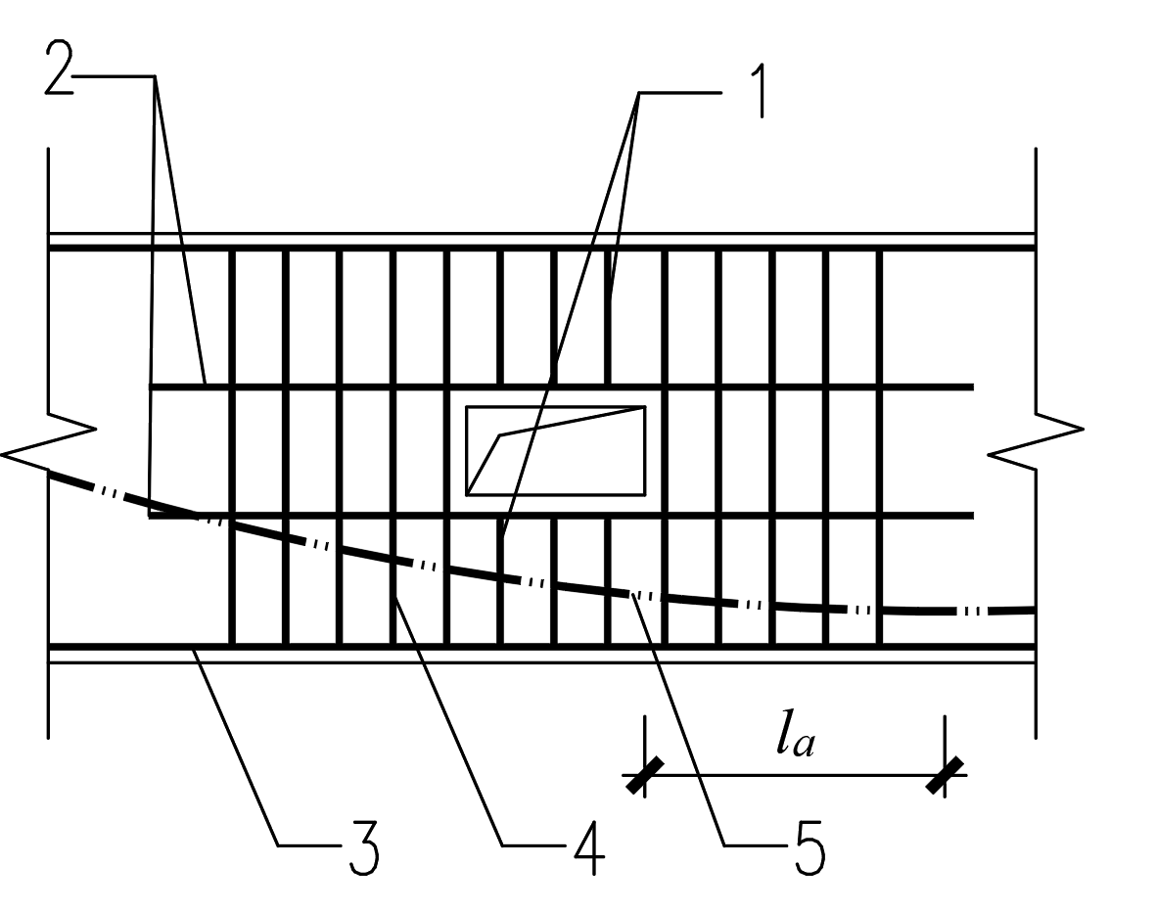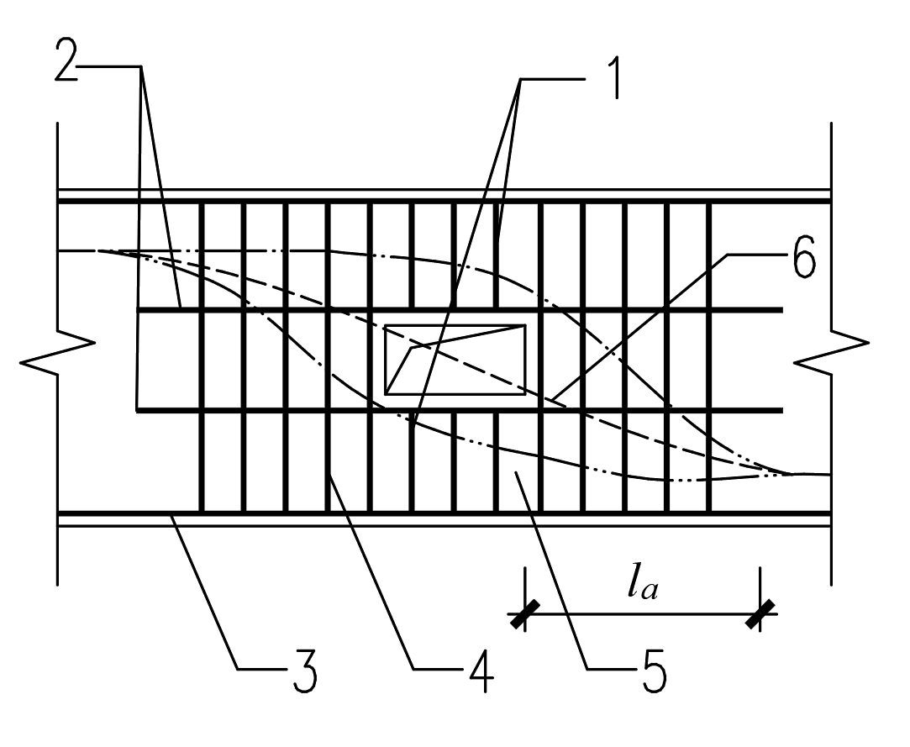

（a）预应力钢绞线在截面受拉区 （b）预应力钢绞线从洞口上、下分别通过

1—洞口上、下附加箍筋；2—洞口上、下附加纵向钢筋；3—梁纵向钢筋；4—洞口左右附加箍筋；5—预应力钢绞线；6—预应力合力线；*la*—受拉钢筋的锚固长度

**图5.4.4 梁开洞构造**

**5.4.5**  缓粘结超高强预应力混凝土构造除应符合本规程要求外，还应符合国家现行标准《缓粘结预应力混凝土结构技术规程》JGJ 387和《混凝土结构设计规范》GB50010的有关规定。

## 5.5 后张无粘结超高强预应力

**5.5.1** 无粘结超高强预应力混凝土构造应符合国家现行标准《混凝土结构设计规范》GB 50010、《无粘结预应力混凝土结构技术规程》JGJ 92的有关规定。

**5.5.2**  当锚具采用凹进混凝土表面布置时，宜先切除外露无粘结超高强钢绞线多余长度，封锚宜符合下列规定：

**1** 在夹片及无粘结超高强钢绞线端头外露部分应涂专用防腐油脂或环氧树脂，并采用塑料锚或密封盖进行密封；

**2** 凹槽宜采用微膨胀细石混凝土或无收缩砂浆进行封闭；

**3** 锚具或无粘结超高强钢绞线的保护层厚度：一类环境时不应小于20mm，二a、二b类环境时不应小于50mm，三a、三b类环境时不应小于80mm。

**5.5.3**  当锚具采用凸出混凝土侧表面布置时，封锚宜符合下列规定：

**1** 锚固系统可采用后浇外包钢筋混凝土圈梁进行封闭，外包圈梁不宜突出外墙面，其混凝土强度等级宜与构件混凝土强度等级一致；

**2** 锚具封闭前应将混凝土界面凿毛并冲洗干净，且宜配置1片~2片钢筋网，钢筋网应与构件拉结；

**3** 锚具或无粘结超高强钢绞线的保护层厚度应符合本规程第5.5.2条的规定。

# 6 施工及验收

## 6.1 一般规定

**6.1.1** 超高强预应力结构施工前，应由施工单位根据设计文件，进行超高强预应力工程深化设计，深化设计图应经原设计单位确认后方可实施。超高强预应力工程施工单位或预制构件生产商应根据设计文件编制预应力专项施工方案，预应力专项施工方案应经设计单位确认后方可实施。

**6.1.2**  超高强预应力工程施工前应对钢绞线下料长度、张拉应力及油泵压力匹配值、张拉伸长值等进行计算。

**6.1.4** 施工现场配置的预应力工程施工机具，其规格和数量应满足施工要求，张拉设备应在标定期限内使用。

**6.1.5** 缓粘结超高强预应力结构施工前应做下列准备工作：

**1**  根据施工进度，宜在布筋前45d内安排缓粘结超高强钢绞线生产，并宜在7d内运至施工现场；

**2** 根据缓粘结超高强钢绞线施工进度计划，确定缓凝粘合剂实际张拉适用期，在此基础上，结合缓粘结钢绞线施工期间的环境温度，混凝土水化热最高温度，按照现行协会标准《大直径缓粘结预应力钢绞线》T/CECS 10097的规定计算缓凝粘合剂标准固化期和实际有效强度期。

## 6.2 超高强钢绞线制作和存放

**6.2.1** 超高强钢绞线应用砂轮锯或切断机切割，不得采用加热、电弧切割。每根钢绞线不得有机械损伤或死弯部分。

**6.2.2** 超高强钢绞线应按工程所需的长度和锚固形式进行下料和组装。下料长度应综合考虑其曲率、锚固端保护层厚度，并应根据不同的张拉方式和锚固形式预留张拉操作长度。

**6.2.3** 超高强钢绞线挤压锚具应采用配套的挤压机制作，挤压机具压力表读数应符合操作说明书的规定。挤压成型后的超高强钢绞线端头露出锚具外端不应少于1mm。

**6.2.4** 超高强钢绞线的包装、运输、贮存应符合现行行业标准《缓粘结预应力混凝土结构技术规程》JGJ 387、《无粘结预应力混凝土结构技术规程》JGJ 92和现行协会标准《预应力混凝土用超高强钢绞线》T/CECS 10327的有关规定。

## 6.3 后张有粘结超高强钢绞线安装

**6.3.1** 超高强钢绞线孔道成型宜采用预埋管法或抽芯法；预埋管可采用塑料波纹管、金属波纹管或钢管等。

**6.3.2** 波纹管安放时不得折弯，其连接应符合下列规定：

**1** 塑料波纹管可采用塑料焊接机热熔焊接或专用连接管；

**2** 金属波纹管可采用大一号同型号波纹管作为接头管，接头管长度宜取管内径的3倍，且搭接管长度不宜小于200mm，两端旋入长度宜相等，接头管两端可用防水胶带密封；

**3** 钢管连接时可采用焊接连接或套筒连接。

**6.3.3** 超高强钢绞线孔道成孔预埋管安装前，应按设计要求先在箍筋或模板上标出孔道位置，再安装定位筋，定位筋间距宜为0.5m~1.5m。预埋管安装就位后，应用扎丝或U形箍将其与定位筋固定牢靠。

**6.3.4** 高强钢绞线孔道的灌浆孔宜设置在孔道端部的锚垫板上，当孔道曲线高差大于0.5m时，在孔道波峰处应设置泌水管，泌水管可兼作灌浆孔。灌浆孔间距不宜大于30m。孔道两端应设有排气孔，排气管应伸出结构表面不低于30cm。排气孔在施工过程须注意保护，避免混凝土堵塞，灌浆时须保证排气孔畅通。

**6.3.5** 超高强钢绞线穿束应根据结构特点和施工条件采用混凝土浇筑前（先穿法）或混凝土浇筑后（后穿法）穿入孔道；穿束可采用人力、卷扬机或穿束机。单根或整束穿束时应在超高强钢绞线头部安装导向保护套。

**6.3.6** 当采用内埋式固定端时，应采用先穿法。当采用挤压锚具时，从孔道末端至固定端承压板的距离应满足成组挤压锚具的安装要求。

**6.3.7** 采用先穿法安装后的超高强钢绞线宜采取防锈蚀措施。

**6.3.8** 超高强钢绞线预留孔道曲线形状控制点竖向位置偏差应符合表6.3.8规定，并做出检查记录。

**表6.3.8 超高强钢绞线束型控制点（孔道）竖向位置允许偏差（mm）**

|  |  |  |  |
| --- | --- | --- | --- |
| 构件截面厚度或高度 | h≤300 | 300<h≤1500 | h>1500 |
| 允许偏差 | ±5 | ±10 | ±15 |

注：竖向位置偏差合格率应达到90%，且最大偏差不得超过表中数值1.5倍的尺寸偏差。

## 6.4 缓粘结和无粘结超高强钢绞线安装

**6.4.1** 缓粘结与无粘结超高强钢绞线安装前，应做下列检查：

**1** 检查标示的固化期和张拉适用期，确认能符合工程要求；

**2** 检查其规格、长度和数量，确认满足设计图纸要求；

**3** 检查固定端组件，确认组件安装固定牢固。

**6.4.2** 应按设计图纸的规定铺放缓粘结与无粘结超高强钢绞线，并应符合下列规定：

**1** 缓粘结与无粘结超高强钢绞线的水平位置应保持顺直，板内超高强钢绞线绕过洞口按设计构造的要求进行铺放。

**2** 安装板内双向超高强钢绞线时，应根据纵横筋交叉点的标高先铺放标高较低方向的超高强钢绞线；

**3** 各种管线的铺设不应将超高强钢绞线的竖向位置抬高或降低；

**4** 当采用多根超高强钢绞线成束布置时，各根超高强钢绞线应保持平行走向，不应相互扭绞；

**5** 缓粘结与无粘结超高强钢绞线束形控制点设计偏差应符合本规程表6.3.8的规定；

**6** 铺放前应确定超高强钢绞线的位置，其竖向高度采用架立钢筋控制，梁内架立钢筋间距不宜大于1m，板中单根超高强钢绞线的架立钢筋间距不宜大于2m。

**6.4.3** 缓粘结和无粘结超高强钢绞线张拉端和固定端的安装应下列规定：

**1** 张拉端部宜采用穴模埋入混凝土中；

**2** 张拉端承压板应与超高强钢绞线末端的切线相垂直；

**3** 张拉端锚具系统安装时，超高强钢绞线的外露长度应根据张拉机具所需长度确定，穴模与承压板之间不应有缝隙；

**4** 固定端锚具系统安装时，应按设计要求位置进行绑扎固定，内埋式固定端承压板不应重叠，锚具与承压板应贴紧。

## 6.5 混凝土浇筑

**6.5.1** 缓粘结预应力筋铺放、安装完毕后，应进行隐蔽工程验收，当确认合格后方可浇筑混凝土。

**6.5.2** 混凝土浇筑前，在预应力筋及孔道布置控制部位应作标志，并应在锚垫板内口、灌浆孔和排气孔口等用海绵或其他物品垫堵；缓粘结与无粘结预应力结构混凝土浇筑时，严禁踏压撞碰超高强钢绞线、架立筋以及端部组装件。

**6.5.3** 混凝土浇筑时，对张拉区锚垫板及钢筋密布区域应采取措施，确保混凝土浇筑质量，不应出现空洞、蜂窝、麻面等缺陷。对有粘结后张预应力结构，在混凝土浇筑后初凝前宜抽动孔道内的预应力筋，以判定孔道内是否漏浆。若出现漏浆，应及时处理，以保证孔管内预应力筋张拉顺畅。

**6.5.4** 采用跳仓法浇筑预应力混凝土板时，不宜将固定端及张拉端放置于分仓缝处；可在分仓缝处布置预应力钢绞线进行搭接。

**6.5.5** 采用后浇带法浇筑预应力混凝土板时，板中预应力筋过后浇带处应进行搭接；预应力板及后浇带处同条件养护混凝土强度达应到设计强度等级的75%以上时，方可进行预应力张拉。

**图6.6.6 板预应力钢绞线搭接**

1—后浇带；2—超高强钢绞线；L1—超高强钢绞线搭接长度

## 6.6 预应力张拉

**6.6.1** 预应力钢绞线张拉时，混凝土强度应符合本规程4.1.6条的要求。

**6.6.2** 预应力筋的张拉程序，应按设计要求确定。当设计无具体规定时，可采用以下方式：

**1** 有粘结预应力结构张拉时，应从零加载至初应力后，再以均匀速率加载至张拉控制应力。塑料波纹管内的超高强钢绞线，达到张拉控制应力后宜持荷2min~5min；

**2** 无粘结预应力结构张拉时，应从零以均匀速率加载至张拉控制应力。当采用超张拉方法减少无粘结超高强钢绞线的预应力损失时，宜从应力为零开始张拉这1.03倍张拉控制应力并锚固；

**3** 缓粘结预应力结构张拉时，应从0以均匀速率加载至张拉控制应力。在温度不高于20℃进行张拉时应采用持荷超张拉方式，从应力为0开始张拉至1.05倍张拉控制应力，并按表6.6.6条规定的持荷时间后进行锚固。

**6.6.3** 预应力筋张拉顺序应符合设计要求。若设计无具体规定时，可采用分阶段、分区块、分部位张拉，张拉应遵循对称原则。

**6.6.4** 张拉方法应根据设计或施工计算要求采取一端或两端张拉。采取两端张拉时，可两端同时张拉，也可一端先张拉，另一端补张拉。对同一束预应力筋，宜采用相应吨位的千斤顶整束张拉。

**6.6.5** 缓粘结或无粘结超高强钢绞线采取成束配置时，应平行排放的每根缓粘结或无粘结超高强钢绞线，其张拉端宜采用单孔夹片锚具，并采用单孔小型千斤顶逐根张拉。

**6.6.6** 缓粘结超高强钢绞线张拉应符合下列规定：

**1** 缓粘结超高强钢绞线应在实际张拉适用期内进行张拉；

**2** 在不同的环境温度下，缓粘结超高强钢绞线张拉时应采用不同的持荷时间，具体要求见表6.6.6。

**表6.6.6 持荷时间与构件温度之间的关系**

|  |  |  |  |
| --- | --- | --- | --- |
| 温度 | 5℃<温度≤10℃ | 10℃<温度≤15℃ | ≥15℃ |
| 持荷时间（分钟） | 3 | 2 | 1 |

注:中间温度可按线性插值确定。

**3** 当温度低于5℃时，应采用抗冻凝型缓粘结超高强钢绞线。

**6.6.7** 张拉后宜采用砂轮锯或其他机械方法切割多余的超高强钢绞线，其切断后的长度不宜小于超高强钢绞线直径的1.5倍，且不应小于30mm。

**6.6.8** 超高强钢绞线的张拉应符合国家现行标准《混凝土结构工程施工规范》GB 50666、《缓粘结预应力混凝土结构技术规程》JGJ 387和《无粘结预应力混凝土结构技术规程》JGJ 92的有关规定。

## 6.7 工程验收

**6.7.1** 超高强钢绞线预应力混凝土分项工程施工质量验收应符合国家现行标准《混凝土结构工程施工质量验收规范》GB 50204、《建筑工程施工质量验收统一标准》GB 50300、《缓粘结预应力混凝土结构技术规程》JGJ 387和《无粘结预应力混凝土结构技术规程》JGJ 92的有关规定。

**6.7.2** 超高强钢绞线预应力混凝土分项工程根据材料类别，可划分为有粘结超高强钢绞线、缓粘结超高强钢绞线、无粘结超高强钢绞线、锚具等检验批。

**6.7.3** 超高强钢绞线预应力混凝土分项工程根据施工工艺流程，可划分超高强钢绞线下料与安装、张拉、防火与封锚等检验批。

Ⅰ 主控项目

**6.7.4** 原材料进场的主控项目验收应符合下列规定：

**1** 超高强钢绞线应按现行协会标准《预应力混凝土用超高强钢绞线》T/CECS 10327的规定抽取超高强钢绞线试件做力学性能检验，其质量应符合表3.2.2和表3.2.5的要求。超高强钢绞线每110t为一个检验批，每批抽取一组试件，检验产品合格证、出厂检验报告和进场复验报告。

**2** 超高强钢绞线锚具应按设计要求采用，并应符合现行国家标准《预应力筋用锚具、夹具和连接器》GB/T 14370的有关规定，其性能应符合本规程第3.4节规定。对于用量较少的一般工程，当供货方提供有效的试验报告时，可不做静载锚固性能试验。

**6.7.5** 下料与安装的主控项目应符合下列规定：

**1** 有粘结和无粘结超高强钢绞线的强度级别、规格、数量应符合设计要求；

**2** 缓粘结超高强钢绞线的强度级别、规格、标准固化期、数量应符合设计要求；

**3** 施工过程中应避免火花损伤超高强钢绞线，受损伤的超高强钢绞线应予以更换。

**6.7.6** 张拉的主控验收项目应符合下列规定：

**1** 超高强钢绞线的张拉控制应力、张拉顺序应符合设计及施工方案的要求；

**2** 张拉时混凝土强度应满足设计要求；

**3** 实测伸长值与理论计算伸长值相对偏差不应超过±5%；

**4** 张拉锚固后实际建立的预应力值与设计规定值的相对允许偏差应为±5%。抽查预应力筋总数的3%，且不少于5束，检查方法为见证张拉记录；

**5** 超高强钢绞线张拉过程中应避免超高强钢绞线断裂或滑脱，当发生断裂或滑脱时，其数量不应超过结构同一截面超高强钢绞线总根数的3%，且每束超高强钢绞线中不得超过1根钢丝断裂；对于多跨双向连续板，其同一截面应按每跨计算。

**6.7.6** 超高强钢绞线防火与封锚的主控项目验收应符合下列规定：

**1** 超高强钢绞线及锚具的防火应满足本规程第5.1.8条规定；

**2** 超高强钢绞线张拉后应及时封锚。

Ⅱ 一般项目

**6.7.7** 原材料进场的一般项目验收应按下列规定进行：

**1** 超高强钢绞线使用前应进行全数外观检查，超高强钢绞线展开后应平顺，不得弯折；

**2** 缓粘结与无粘结超高强钢绞线，对预应力筋护套破损处小于20mm的，可采用防水聚乙烯胶带进行外包修补，且每圈胶带搭接宽度不应小于胶带宽度的1/2，缠绕层数不少于3层，缠绕长度超过破损范围两侧均不应小于50mm；对预应力筋护套在1m范围内出现3处大于10mm破损时，应予以更换。

**3** 超高强钢绞线用锚具使用前应进行全数外观检查，其表面应无锈蚀、机械损伤和裂纹。

**6.7.8** 超高强钢绞线下料、安装的一般项目验收除应符合国家现行标准《混凝土结构工程施工质量验收规范》GB 50204、《无粘结预应力混凝土结构技术规程》JGJ 92和《缓粘结预应力混凝土结构技术规程》JGJ 387的有关规定：

**6.7.9** 超高强钢绞线预应力混凝土结构分项工程验收时，应提供下列文件和记录：

**1** 经审查批准的施工技术方案；

**2** 设计变更文件；

**3** 超高强钢绞线、锚具、连接器的出厂质量合格证、出厂检验报告和进场复验报告；

**4** 锚具、连接器的出厂质量合格证、出厂检验报告和进场复验报告；

**5** 张拉设备配套标定报告；

**6** 加工、组装超高强钢绞线张拉端、固定端质量验收记录；

**7** 超高强钢绞线安装质量验收记录；

**8** 隐蔽工程验收记录；

**9** 张拉时混凝土立方体抗压强度同条件养护试件试验报告；

**10** 超高强钢绞线张拉记录（附录A）；

**11** 封锚记录；

**附录****A 超高强钢绞线张拉记录表**

第 页共 页

|  |  |  |  |  |  |  |  |  |  |  |
| --- | --- | --- | --- | --- | --- | --- | --- | --- | --- | --- |
| 超高强钢绞线张拉记录 | | | | | 编号 | | |  | | |
| 工程名称 | |  | | | 张拉日期 | | |  | | |
| 施工部位 | |  | | | | | | | | |
| 张拉顺序编号  （单/双） | 伸长  计算值  （mm） | | 预应力筋张拉伸长实测值 | | | | | | | 备注 |
| 原长（m） | 实长（m） | | 伸长值  （mm） | 持荷时间（s） | | 总伸长（mm） | 温度（°C） |
|  | 一端 |  |  |  | |  |  | |  |  |
| 另端 |  |  |  | |  |  | |  |
|  | 一端 |  |  |  | |  |  | |  |  |
| 另端 |  |  |  | |  |  | |  |
|  | 一端 |  |  |  | |  |  | |  |  |
| 另端 |  |  |  | |  |  | |  |
|  | 一端 |  |  |  | |  |  | |  |  |
| 另端 |  |  |  | |  |  | |  |
|  | 一端 |  |  |  | |  |  | |  |  |
| 另端 |  |  |  | |  |  | |  |
|  | 一端 |  |  |  | |  |  | |  |  |
| 另端 |  |  |  | |  |  | |  |
|  | 一端 |  |  |  | |  |  | |  |  |
| 另端 |  |  |  | |  |  | |  |
|  | 一端 |  |  |  | |  |  | |  |  |
| 另端 |  |  |  | |  |  | |  |
|  | 一端 |  |  |  | |  |  | |  |  |
| 另端 |  |  |  | |  |  | |  |
| * 有见证 * 无见证 | | 见证单位 | |  | | | 见证人 | |  | |
| 施工单位 | | | |  | | | | | | |
| 专业技术负责人 | | | | 专业质检员 | | | 记录人 | | | |
|  | | | |  | | |  | | | |

**用词说明**

为便于在执行本规程条款时区别对待，对要求严格程度不同的用词说明如下：

1表示很严格，非这样做不可的：

正面词采用“必须”，反面词采用“严禁”；

2表示严格，在正常情况下均应这样做的：

正面词采用“应”，反面词采用“不应”或“不得”；

3表示允许稍有选择，在条件许可时首先应这样做的：

正面词采用“宜”，反面词采用“不宜”；

4表示有选择，在一定条件下可以这样做的，采用“可”。

**引用标准名录**

本规程引用下列标准。其中，注日期的，仅对该日期对应的版本适用本规程；不注日期的，其最新版适用于本规程。

《混凝土结构设计规范》GB 50010

《混凝土结构工程施工质量验收规范》GB 50204

《建筑工程施工质量验收统一标准》GB 50300

《混凝土结构工程施工规范》GB 50666

《预应力筋用锚具、夹具和连接器》GB/T 14370

《无粘结预应力混凝土结构技术规程》JGJ 92

《预应力混凝土结构设计规范》JGJ 369

《缓粘结预应力混凝土结构技术规程》JGJ 387

《无粘结预应力钢绞线》JG/T 161

《无粘结预应力筋用防腐润滑脂》JG/T 430

《预应力混凝土用超高强钢绞线》T/CECS 10327

**中国工程建设标准化协会标准**

**超高强钢绞线预应力混凝土结构技术规程**

**T/CECS XXXX-20XX**

# 条文说明

**制定说明**

本规程制定过程中，编制组进行了广泛而深入的调查研究，总结了我国目前工程建设中已实施超高强钢绞线预应力混凝土结构及其他类似项目在试验、设计、施工及检测方面的实践经验，同时参考了国外先进技术法规、技术标准，在广泛征求意见的基础上制定了本规程。

为便于广大技术和管理人员在使用本规程时能正确理解和执行条款规定，《超高强钢绞线预应力混凝土结构技术规程》编制组按章、节、条顺序编制了本规程的条文说明，对条款规定的目的、依据以及执行中需注意的有关事项等进行了说明。本条文说明不具备与规程正文及附录同等的法律效力，仅供使用者作为理解和把握标准规定的参考。

**目 次**

3 材 料 （33）

3.1 混凝土及普通钢筋 （33）

3.2 超高强钢绞线 （33）

3.3 缓粘结超高强钢绞线 （33）

3.4 无粘结超高强钢绞线 （34）

3.5 锚 具 （34）

4 结构设计 （35）

4.1 一般规定 （35）

4.2 预应力损失计算 （35）

4.3 承载能力计算 （35）

5 构造规定 （36）

5.1 一般规定 （36）

5.2 先张法超高强预应力 （36）

5.3 后张有粘结超高强预应力 （36）

6 施工及验收 （38）

6.1 一般规定 （38）

6.5 混凝土浇筑 （38）

6.7 工程验收 （38）

# 3 材 料

## 3.1 混凝土及普通钢筋

**3.1.1** 与1860MPa钢绞线相比，超高强钢绞线抗拉强度提高20%左右，同样混凝土强度适当提高，才能体现超高强钢绞线预应力混凝土结构的综合优势，在参照国内外相关标准规范和国内预应力混凝土结构实际应用情况，比现行国家标准《混凝土结构设计规范》GB 50010中的规定有所提高。

## 3.2 超高强钢绞线

**3.2.1** 超高强钢绞线强度的取值按照现行协会标准《预应力混凝土用超高强钢绞线》T/CECS 10327给出。

超高强钢绞线没有明显的屈服点，采用极限强度标志，极限强度标准值*f*ptk相当于预应力钢绞线标准中的公称抗拉强度*R*m。

超高强钢绞线强度设计值由条件屈服强度标准值除以材料分项系数*γ*s得到，其中，超高强钢绞线*γ*s取1.20，并取0.85极限强度标准值作为条件屈服强度标准值。

## 3.3 缓粘结超高强钢绞线

**3.3.4** 本条是提出了常用缓凝粘合剂固化时间特性和适用范围，供设计和施工人员参考选用。由于近年来缓凝粘合剂性能的提高和缓凝粘合剂固化特性的系统研究，缓凝粘合剂标准张拉试用期与标准固化期的比例提升至4:10，本条按照这个比例提出了常用缓凝粘合剂标准张拉试用期。

传统的缓凝粘合剂在温度低于5℃时，会出现冻凝，锥入度降至50（0.1mm）以下，《缓粘结预应力混凝土结构技术规程》JGJ 387中规定“当温度低于5℃时不宜进行缓粘结预应力筋张拉。若工程需要在温度低于5℃进行张拉时，应采用升温措施减小由粘滞力产生的预应力损失”，但实际施工中，难于采用升温措施进行预应力张拉，为此，近年来，有关企业研制成功抗冻凝缓凝粘合剂，在环境温度不低于-20℃条件下缓凝粘合剂锥入度不小于150（0.1mm），可以正常进行预应力张拉，在本条中增加了抗冻凝D型缓凝粘合剂的固化时间特性要求。

**3.3.5** 缓粘结超高强钢绞线是由预应力钢绞线、缓凝粘合剂、护套三种材料经过特殊工艺生产而成。《大直径缓粘结预应力钢绞线》T/CECS 10097规定了强度1860MPa，直径17.80mm、21.80mm和28.60mm大直径缓粘结钢绞线技术要求，在实际应用中效果良好。缓粘结超高强钢绞线是以超高强钢绞线代替1860MPa钢绞线，其他缓凝粘合剂和护套性能及生产工艺相同，因此采用《大直径缓粘结预应力钢绞线》T/CECS 10097标准先进可靠。

## 3.4 无粘结超高强钢绞线

**3.4.4** 本条主要参照《无粘结预应力钢绞线》JG/T 161制定，同时根据无粘结超高强钢绞线性能特点调整增加了以下内容：

**1** 增加了直径17.80mm、21.80mm和25.40mm防腐油脂含量和护套厚度要求，并提高21.80mm和25.40mm护套厚度为不小于1.2mm；

**2** 为了便于产品质量检验，提出了无粘结超高强钢绞线每延米理论质量重量。

## 3.5 锚 具

**3.5.2** 本条重点在于：超高强钢绞线用锚具、夹具和连接器的选定中突出超高强钢绞线有三个强度级别，其他内容与1860MPa钢绞线用锚具、夹具和连接器选用相同。

# 4 结构设计

## 4.1 一般规定

**4.1.2** 高强钢绞线极限张拉强度已提高至2360MPa，且单根张拉控制力较普通级别钢绞线有所提高，为保证与混凝土、普通钢筋能保持协同变形，共同受力，以及张拉区域混凝土局部承压的安全性，混凝土强度级别也应有所提升。

**4.1.4** 缓凝粘合剂固化前，钢绞线并未与周围混凝土形成粘结锚固作用，钢绞线可在护套内自由滑动，受力状态与无粘结钢绞线完全一致；待到缓凝粘合剂达到有效强度后，才与周围混凝土产生粘结锚固作用，达到有粘结预应力的受力状态。

## 4.2 预应力损失计算

**4.2.2** 在研发超高强钢绞线的同时，也对超高强专用锚具进行了研发，并对专用锚具的力学性能进行了大量的试验测试，预应力损失计算过程中，可参考本规范中的试验统计值。但也可以根据具体的锚具参数和张拉施工条件按实测值确定。

## 4.3 承载能力计算

**4.3.2** 缓凝粘合剂固化前，承载力按无粘结预应力结构的计算方法进行验算。

# 5 构造规定

## 5.1 一般规定

**5.1.6** 锚固端采用普通钢板时，钢板与挤压锚具现场施工时往往贴合不牢固，呈分离状，张拉时此处易产生裂缝。考虑到超高强钢绞线应力较大，故要求锚固端采用整体式铸造垫板以便于挤压锚与垫板贴合牢固，减少隐患。

**5.1.9** 对于隧道、筒仓等环形或弯曲结构，当预应力筋靠近内凹面布置时，尤其在仅满足混凝土保护层厚度的情况下，如不采取防崩裂措施，往往会出现微裂缝。故，对此类情况，应进行防崩裂设计，采取防崩裂措施，以便充分有效发挥预应力效应。

**5.1.10** 板预应力筋平均有效预压应力宜在1MPa~3.5MPa之间，当板较薄时，有效预压应力不宜过大，宜按小值控制。由于张拉端锚具及垫板外轮廓尺寸约在6cm~10cm左右，当板厚小于120mm时，张拉端保护层厚度要求将难以满足，且张拉端处易产生微裂缝，故不宜再布置预应力。

## 5.2 先张法超高强预应力

**5.2.1** 超高强钢绞线直径范围为12.7mm~28.6mm，结构为1×7和1×19结构，按照现行国家标准《混凝土结构设计规范》GB50010-2010第10.3.1条，先张法预应力筋净间距不应小于25mm。

**5.2.2** 考虑到超高强钢绞线较普通预应力筋强度提高20%以上，故钢筋网片较普通预应力筋（3~5片）有所加强。

## 5.3 后张有粘结超高强预应力

**5.3.1** 灌浆质量对有粘结预应力施工质量的影响很大，而影响灌浆质量的，除了灌浆工艺外，还有波纹管与内部钢绞线之间的空隙大小。一般情况下，空隙较大时，灌浆容易，质量易保证。空隙较小时，灌浆不易饱满，质量不易保证。所以，本条对预留孔道内径尺寸方面做了趋严要求.

**5.3.2** 施工时一般均会设置排气孔，但现场往往存在重设置、轻保护现象，排气孔在施工过程中会被混凝土堵塞。因此，本条规定了排气管的高度要求，亦对排气孔保护做了强调。

# 6 施工及验收

## 6.1 一般规定

**6.1.1** 预应力工程深化设计一般包括下列内容：超高强钢绞线线型坐标定位；预埋张拉端和锚固端非预应力钢筋和超高强钢绞线布置及构造详图；锚固区局部受压承载力计算和局部加强构造大样；后张有粘结超高强钢绞线成孔管道上灌浆孔、排气孔、泌水孔设置和连接构造图；缓粘结和无粘结超高强钢绞线每束根数和张拉端固定端锚具构造图等。

预应力专项施工方案一般包括下列内容：工程概况、施工顺序、工艺流程；预应力施工方法，其中：a）后张有粘结预应力包括：超高强钢绞线制作、孔道预留、超高强钢绞线安装、超高强钢绞线张拉、孔道灌浆和封锚等；b）缓粘结钢绞线和无粘结钢绞线制作、安装、张拉和封锚。确定缓粘结钢绞线中缓粘结剂的实际张拉适用期，计算标准固化期和实际有效强度期；材料采购和检验、机械配备和张拉设备标定；施工进度和劳动力安排、材料供应计划；模板、钢筋、混凝土等有关工序的配合要求；施工质量要求和质量保证措施；施工安全要求和安全保证措施；施工现场管理机构等。

**6.1.5** 缓粘结超高强钢绞线中缓凝粘合剂在生产完成后，会开始逐渐固化，如生产完成后放置时间超出张拉适用期，缓粘结超高强钢绞线将不能进行张拉。

## 6.5 混凝土浇筑

**6.5.4** 在分仓缝处设置搭接预应力筋，可增强不同分仓的整体受力性。

## 6.7 工程验收

**6.7.4** 《预应力混凝土用超高强钢绞线》T/CECS 10327中第9.2.1条规定超高强钢绞线每批质量不大于110t。